Ders: Matematik
Sınıf: 12. Sınıf
Öğrenme Alanı: Analiz
Alt öğrenme alanı: Limit
Kazanım: Bir fonksiyonun bir noktadaki soldan limitini ve sağdan limitini örneklerle açıklayarak, fonksiyonun bir noktadaki limitiyle soldan limiti ve sağdan limiti arasındaki ilişkiyi belirtir.

Amaç: Bir fonksiyonun bir noktadaki soldan limitini ve sağdan limitini örneklerle açıklamak.

Beceriler: Matematik düşünme, akıl yürütme, ilişkilendirme, problem çözme, iletişim kurma.
Gerekli olan önbilgiler: Fonksiyonlar ve Fonksiyon Grafikleri
Araç gereçler: Kalem, kâğıt, hesap makinesi, geogebra
Etkinlik Süresi : 40 dakika
Gruptaki kişi sayısı : 4
Adım 1 : Aşağıdaki fonksiyonların grafikler yardımıyla belirtilen x değerlerine göre sağdan ve soldan yaklaşarak fonksiyonların hangi değere yaklaştığını gösteriniz.
f : R → R
g : R → R
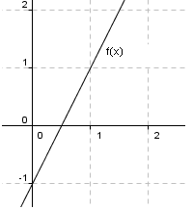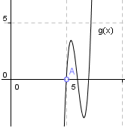
x→$1^{+}$ iken f(x) →1 x→$5^{+}$ iken g(x) →0
x→$1^{-}$ iken f(x) →1 x→$5^{-}$ iken g(x) →0

h : R → R m : R /{0}→ R
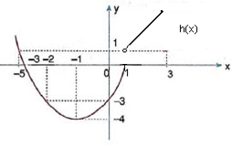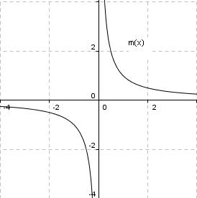
x→$1^{+}$ iken h(x) →1 x→$0^{+}$ iken m(x) →+∞
x→$1^{-}$ iken h(x) →0 x→$0^{-}$ iken m(x) →-∞

Adım 2 : f : R → R iken f(x) = 2x-1 ve g: R → R iken g(x)=$x^{3}$+3 fonksiyonları verilsin.
Bu fonksiyonların grafiklerini geo gebra yardımıyla aşağıdaki gibi çiziniz.
Grafik çizimi için adımlar
- Adım : $x^{3}$+3 denklemini giriniz .
- Adım : Şekildeki gibi fonksiyon üzerinden (0,3) noktasına göre sağdan ve soldan iki nokta belirleyiniz

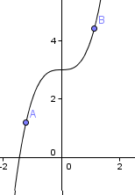
- Adım : Verilen noktalardan eksenlere dik doğrular çiziniz. Eksenlerle kesiştiği noktaları belirleyiniz.
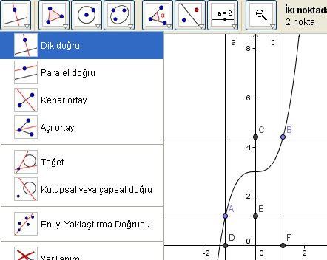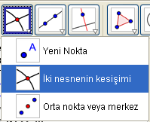

- Adım : Seçtiğimiz A ve B noktaların eksenler üzerine izdüşüm noktalarının üzerinde sağa tıklayın , izini açın.
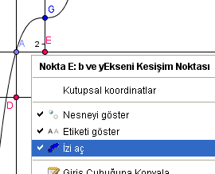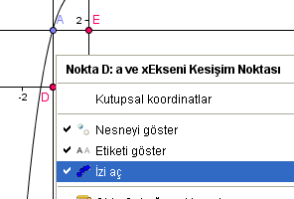

- Adım : Fonksiyon üzerindeki A ve B noktalarını hareket ettiriniz .
- Adım : Benzer şekilde f(x)= 2x-1 fonksiyonun grafiğini geo gebra yardımıyla çiziniz.

Adım 3 : Yukarıda çizilen grafikler yardımıyla soru işaretine karşılık gelecek değerleri yazınız .
x=3 iken f(x)=5 x$→3^{-}$ iken f(x)$→5$ ve x → $3^{+}$ iken f(x)$→5$
x=0 için g(x)=3 x$→0^{-}$ iken g(x)$→3$ ve x → $0^{+}$ iken g(x)$→3$
Adım 4: Aşağıdaki fonksiyonlar için verilen tabloları hesap makinesi yardımıyla doldurunuz. Ve soru işaretine karşılık gelecek değerleri yazınız .
- f : R → R iken f(x) = 2x-1 fonksiyonu için,
3
X | 2.25 | 2.5 | 2.75 | 2.99 |  | 3.1 | 3.25 | 3.5 | 3.75
f(x) | 3.5 | 4 | 4.5 | 4.98 |  | 5.2 | 5.5 | 6 | 6.5
f(3)=?

x=3 iken f(x)=?
x$→3^{-}$ iken f(x)$→5$ $\lim_{x→3^{͞}}{ f(x)}$= 5
x → $3^{+}$ iken f(x)$→5$ $\lim_{x→3^{+}}{f(x)}$ = 5

- g: R → R iken g(x)=$x^{3}$+3 fonksiyonu için ,

x=0
X | -0,2 | -0,15 | -0,11 | -0,1 | 0,1 | 0,11 | 0,15 | 0,2
g(x) | 2,992 | 2,996 | 2,998 | 2,999 | 3,001 | 3,002 | 3,003 | 3,008
f(0)=?
x=0 için g(x)=?
x$→0^{-}$ iken g(x)$→3$ $\lim_{x→0^{͞}}{ g(x)}$ = 3ve
x → $0^{+}$ iken g(x)$→3$ $\lim_{x→0^{+}}{g(x)}$ = 3

- h: R → R
h(x)= $\left\{\begin{aligned}x^{2}+1 x<-1ise \\ 1 -1≤x<2 ise \\ -x+3 x≥2 ise\end{aligned}\right.$ parçalı fonksiyonu için,
2
X | 1,9 | 1,95 | 1,99999 |  | 2,001 | 2,005 | 2,01 | 2,05
h(x) | 1 | 1 | 1 |  | 0,999 | 0,995 | 0,99 | 0,95
h(x)=?
X=2 için h(x)=?
x$→2^{-}$ iken h(x)$→1$ $\lim_{x→2^{͞}}{ h(x)}$ = 1
x → $2^{+}$ iken h(x)$→1$ $\lim_{x→2^{+}}{h(x)}$ = 1
Adım 5 : Bu adımların sonucunda neyi fark ettiniz?
Adım 7 : f: R/{2} → R t: R → R iken f(x) = $\frac{|x-2|}{x-2}$ ve t(x)= $⟦x⟧$ fonksiyonları olsun. Geo gebra yardımıyla adım 2’deki adımları takip ederek bu fonksiyonların grafiklerini çiziniz.
Ve x$→2^{-}$ iken f(x)$→-1$ ve x → $2^{+}$ iken f(x)$→+1$
x$→4^{-}$ iken t(x)$→3$ ve x → $4^{+}$ iken t(x)$→+4$
(abs(x)=lxl abs(x-2)/(x-2) =$\frac{|x-2|}{x-2}$ ) ve ( floor(x)=$⟦x⟧$)
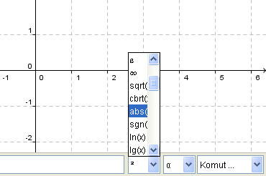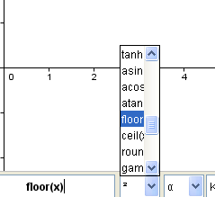
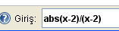

Adım 7 :
a) f: R/{2} → R iken f(x) =$\frac{|x-2|}{x-2}$ fonksiyonu için
aşağıdaki tabloyu doldurunuz.
2
X | 1.3 | 1.5 | 1.7 | 1.9 | 2 | 2.1 | 2.2 | 2.3 | 2.5
f(x) | -1 | -1 | -1 | -1 | -------- | 1 | 1 | 1 | 1

x$→2^{-}$ iken f(x)$→?$ $\lim_{x→2^{͞}}{ f(x)}$ = ? ve
x → $2^{+}$ iken f(x)$→?$ $\lim_{x→2^{+}}{f(x)}$ = ?
b) t: R → R iken t(x)= $⟦x⟧$ fonksiyonu için aşağıdaki tabloyu doldurunuz.
4
X | 3.3 | 3.5 | 3.7 | 3.9 |  | 4.1 | 4.2 | 4.3 | 4.5
f(x) | 3 | 3 | 3 | 3 | 4 | 4 | 4 | 4 | 4

X=4 iken t(x)=4
x$→4^{-}$ iken t(x)$→3$ $\lim_{x→4^{͞}}{ t(x)}$ = 3 ve
x → $4^{+}$ iken t(x)$→4$ $\lim_{x→4^{+}}{t(x)}$ = 4
Adım 8 : Bu adımların sonucu sizi neye ulaştırdı?

